PENGEMBANGAN PASAR DAN PROMOSI PEMASARAN MELALUI MEDIA ONLINE BAGI UKM PERMATA KOPI DESA PASIR ANGIN KECAMATAN DARANGDAN

Indra Maulana*¹, Jejen Jaenudin², Neni Faridoh³
Jurusan Manajemen Sekolah Tinggi Ilmu Ekonomi Dr Khez Muttaqien
*e-mail: indra.maulana1177@gmail.com ¹,multimediazen@gmail.com², nenifaridoh@gmail.com³

ABSTRACT

Micro, Small, and Medium Enterprises must have competitiveness in order to survive. One strategy to increase competitiveness is to use the right marketing media that combines offline (conventional) and online marketing media. The marketing media owned by Permata Coffee Micro, Small, and Medium Enterprises were previously still conventional, namely offline, so market growth was also very slow. This community service aims to help Permata Coffee complete its promotional media with online promotional media to expand its market share and accelerate its growth. The stages carried out are analysis of e-commerce platforms, registration, training, and assistance in using e-commerce platforms, as well as monitoring and recapitulation of sales results through the e-commerce platforms. As a result of carrying out this activity, Permata Coffe already has an official account on social media and a shop on the e-commerce platform. Permata Coffee has also been able to increase its coffee sales by selling to several cafes in Purwakarta.

Keywords: marketing media; e-commerce platforms; promotion; Micro small and Medium Enterprises

ABSTRAK

Usaha Mikro Kecil dan Menengah harus memiliki daya saing supaya tetap bertahan. Salah satu strategi untuk meningkatkan daya saing adalah menggunakan media pemasaran yang tepat yang menggabungkan antara media pemasaran offline (konvensional) dan online. Media pemasaran yang dimiliki oleh Usaha Mikro Kecil Menengah Permata Coffee sebelumnya masih konvensional yaitu dilakukan secara offline, sehingga pertumbuhan pasarnya juga sangat lambat. Pengabdian masyarakat ini betujuan membantu Permata Coffee melengkapi media promosinya dengan media promosi online untuk memperluas pangsa pasar serta mempercepat pertumbuhannya. Tahap yang dilakukan adalah analisis e-commerce platform, pendaftaran, pelatihan dan pendampingan penggunaan e-commerce platform, serta dilakukan pemantauan dan rekapitulasi hasil penjualan melalui e-commerce platform tersebut. Hasil Pelaksanaan kegiatan ini, Permata Coffe sudah memiliki akun resmi di social media dan toko di platform e-commerce. Permata coffee juga sudah mampu meningkatkan penjualan kopi nya dengan menjual ke beberapa cafe di Purwakarta.

Kata Kunci: media pemasaran; e-commerce platform; promosi; Usaha Mikro Kecil dan Menengah
- PENDAHULUAN
Kopi (Coffea sp.) merupakan salah satu komoditas unggulan dalam sektor perkebunan Indonesia. Kopi secara umum dibagi menjadi dua jenis yang dihasilkan di Indonesia, yaitu kopi robusta dan kopi arabika. Kopi jenis arabika dapat tumbuh dengan baik didaerah yang memiliki ketinggian diatas 1.000 – 2.100 mdpl, sedangkan kopi robusta dapat tumbuh di ketinggian yang lebih rendah dari pada ketinggian penanaman kopi arabika, yaitu pada ketinggian 400-800 mdpl. Badan Pusat Statistik (BPS) mencatat, produksi kopi di Indonesia mencapai 774,6 ribu ton pada 2021. Nilai tersebut naik 2,75% dari tahun sebelumnya yang sebesar 753,9 ribu ton.
Permata Coffee merupakan salah satu Pelaku Usaha Mikro, Kecil dan Menengah (UMKM) yang ada di Kabupaten Purwakarta dalam bidang pertanian dan pengolahan biji kopi yang ditanam pada lahan pegunungan Burangrang Kabupaten Purwakarta. H. Darwita yang merupakan pemilik usaha Permata Coffee ini tidak dilatar belakangi sebagai penggiat kopi, melainkan ia hanya seorang pekerja pada salah satu perusahaan di Kabupaten Karawang yang mencoba pemanfaatan lahan sekitar gunung Burangrang sejak tahun 2017 seharga Rp. 300.000.000,- .
Hasil observasi yang kami lakukan adanya ketidak seimbangan antara hasil panen dengan penjualan hal ini menjadi suatu permasalahan yang harus dibenahi sehingga harus terbentuknya pasar untuk hasil panen tersebut. Saat ini pemilik baru sebatas menjual kopi gabah ke Bandar-bandar yang seringkali berkeliling.
Promosi yang dilakukan oleh UMKM juga belum dijalankan secara maksimal. Promosi yang dijalankan baru sebatas Word of Mouth melalui berbagai kenalan yang dimiliki oleh pemilik. Pemanfaatan social media juga belum dijalankan sebagai media promosi.
Kotler Keller (2016) menjelaskan bahwa pemasaran online merupakan rangkaian promosi penjualan agar customer tertarik dan melakukan pembelian. Aliyah, K. A. (2017) dalam penelitiannya menegaskan bahwa Socal Media saat ini menjadi salah satu media yang bisa dijadikan promosi untuk meningkatkan penjualan produk. Senada dengan penelitian yang dilakukan Mayssara A. Abo Hassanin Supervised bahwa Social Meda sangatlah efektif bagi pelaku usaha untuk mempromosikan produknya.
Dari pernyataan diatas disimpulkan bahwa saat ini Social Media menjadi sarana promosi pelaku usaha yang efektif untuk meningkatkan penjualan.

- METODE
Metode pelaksanaan kegiatan ini adalah wawancara dan seminar, serta pelatihan dan pembinaan. Metode pelaksanaan acara ini adalah untuk membantu usaha kecil, menengah, dan mikro untuk meningkatkan profil Instagram mereka dan mengoptimalkan penggunaan Instagram mereka. Platform media sosial dipilih sebagai solusi karena sangat mudah diterapkan, tidak memerlukan investasi besar, dan mudah dipahami oleh pengelola UMKM. Seiring perkembangan zaman, media sosial dituntut untuk meningkatkan penjualan dan memperluas pangsa pasar.
Waktu dan Tempat Pelaksanaan
Pelaksanaan kegiatan tersebut dilakukan di UMKM Permata Kopi Pasirangin yang berlokasi di Kp. Desa Cimadang Pasirangin di Kec. Darangdan, Purwakarta. Penelitian ini dilakukan oleh tim dosen yang dibantu oleh dua mahasiswa sebagai pelaksana kegiatan. Kegiatan tersebut dilaksanakan pada bulan September hingga November 2022.
Sumber Daya yang di Butuhkan
Pelaksanaan kegiatan ini membutuhkan beberapa fasilitas fisik dan SDM yang dimiliki oleh UMKM Permata Kopi. Sarana fisik yang dibutuhkan adalah smartphone yang terkoneksi internet, dokumentasi kebutuhan umum berupa deskripsi singkat UMKM, foto produk, deskripsi produk dan harga. Kegiatan ini juga membutuhkan pegawai dari UMKM yang nantinya memiliki pengetahuan tentang beberapa cara menggunakan media sosial Instagram, mulai dari cara menambah jumlah followers, memposting foto dan video di feed Instagram, membuat tampilan rapi, dan Berkomunikasi dengan konsumen melalui Instagram Stories agar kampanye dapat berlanjut bahkan setelah program pengabdian masyarakat berakhir.

Tahapan Pelaksanaan
- Wawancara dan Diskusi
Pada tahap awal, tim melakukan wawancara dengan pemilik UMKM sebagai bahan analisia. Dari hasil wawancara dan diskusi diketahui bahwa permasalahan pada UMKM Permata Kopi adalah pengelolaan Social Media belum optimal sebagai sarana promosi untuk meningkatkan penjualan produk juga belum memiliki akun resmi produk UMKM, dan fan growth masih rendah. Instagram yang digunakan masih menggunakan akun pribadi dan tercampur dengan postingan diluar produk sehingga profil dan informasi yang ditampilkan di Instagram kurang informatif. Rencana yang kami jalankan adalah menjadikan profil Instagram menjadi akun bisnis yang lebih profesional dan informatif.
- Pelatihan dan Pembinaan
Akun media social dari UMKM juga belum dikelola dengan baik, sehingga team memutuskan akan melakukan pelatihan khusus untuk membuat konten foto dan video menggunakan aplikasi edit canva yang kemudian dipraktikkan oleh UMKM Kita memberi edukasi pendampingan kepada UMKM banyak akun bisnis di Instagram yang mengatur feed mereka agar membentuk suatu pola. Ini merupakan salah satu cara untuk menarik konsumen saat pertama kali mengunjungi profil bisnis. Apabila visual feed menarik perhatian, konsumen pun akan lebih lama melihat-lihat konten dan mempelajari lebih lanjut tentang produk yang ditawarkan. Ada banyak cara untuk mengatur pola feed mulai dari grid diagonal dimana pola foto terus berulang membentuk diagonal, tiles dimana konten diatur secara selang-seling sehingga membentuk pola seperti papan catur, feed berdasarkan baris dimana setiap 3 deret foto pada feed memiliki visual yang serupa, puzzle dimana post satu dengan yang lainnya menyambung, dan banyak lagi.

- HASIL DAN PEMBAHASAN
- Hasil riset pasar media sosial dilakukan dengan banyaknya pengguna aktif yang berada di instagram dan menganalisis mengenai feeds instagram yang sesuai dengan produk Permata Kopi. Selain itu, untuk mendapatkan followers yang diinginkan kita melakukan promosi melalui Adwords.
Setelah kita membantu UMKM untuk mengubah profil instagram menjadi lebih profesional dan memiliki akun official untuk produk Herblass. dan kita mengedukasi UMKM mengenai profil dan feed instagram, realisasinya adalah UMKM melakukan posting feed berdasarkan baris dimana setiap 3 deret foto pada feed memiliki visual yang serupa. Dan setelah instagram dipromosikan terjadinya pertumbuhan followers yang dalam waktu 5 hari.
Gambar. 1
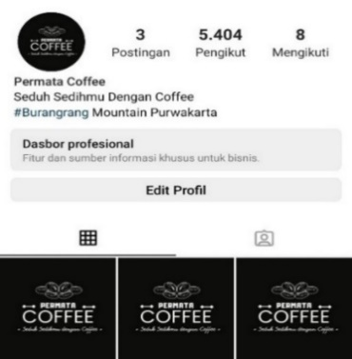
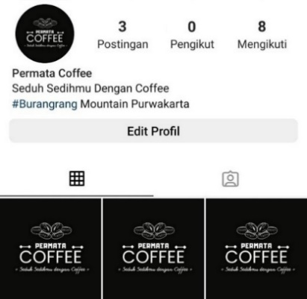
Pembuatan Media Sosial Instagram Permata Coffee

Marketplace adalah platform yang disediakan untuk para penjual berkumpul dan bisa menjual barang atau jasanya kepada pelanggan meski tanpa bertemu secara fisik. Masalah pada promosi Permata Coffee salah satu nya kurang dikenal oleh masyarakat lokal yang mungkin semua orang belum tahu kualitas dari kopi yang dihasilkan. Oleh karena itu kita perlu adanya rencana melakukan penjualan produk Permata Coffee untuk meningkatkan penjualan. Realisasi yang terjadi pada kegiatan ini, kita membuat toko di 3 marketplace, yaitu Shoppe, Tokopedia, Bukalapak.

Gambar. 2

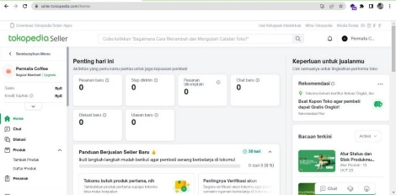
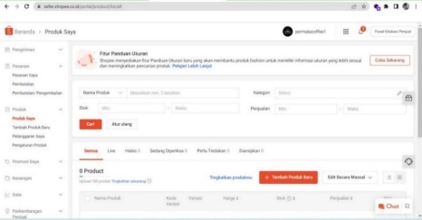
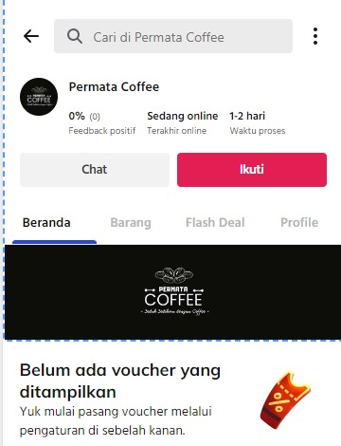
Pembuatan Toko di Marketplace

Selama kegiatan berlangsung, tim melakukan pembinaan sehingga UMKM benar-benar menguasai proses alur instagram, pengiriman produk ke ekspedisi, membalas chat dari pelanggan, menangani komplain, memantau penjualan dan menarik data penjualan serta membantu pemilik dalam menetapkan strategi promosi.
Gambar. 3
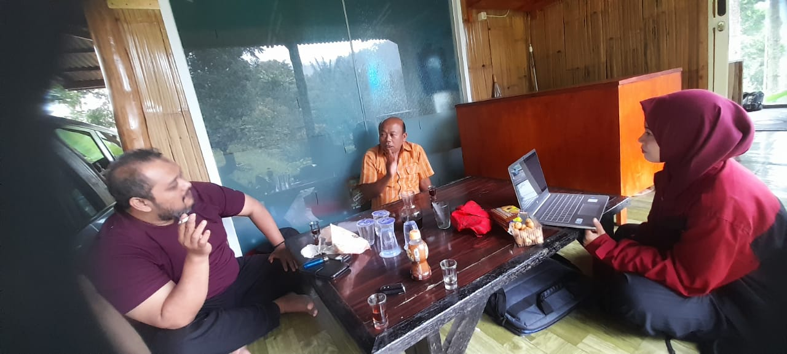
Pembinaan Penggunaan Social Media

Pengembangan Pasar Kopi

Pada kegiatan ini dilaksanakan pengembangan pasar dengan menjajaki beberapa kedai kopi yang ada di Kota Purwakarta. Target dari kegiatan ini Permata Coffee mampu bersaing dengan komoditas kopi daerah lain. Tahapan pelaksanaan kegiatan ini dijalankan dengan cara mendatangi café-café yang ada di kota Purwakarta. Berdasarkan data dari Dinas UMKM Kabupaten Purwakarta, café yang berada di wilayah Kota Purwakarta terdapat 30 café. Target pelaksanaan pengembangan ini mampu mendatangi kurang lebih setengah dari total café yang terdata. Hasil pelaksanaan dari penjajakan ini, team mampu mendatangi 13 café untuk memperkenalkan kopi produksi Permata Coffe. Dari hasil penjajakan tersebut, team berhasil mendapatkan kontrak pembelian rutin dengan 3 café dengan total kontrak 50 kg Kopi dalam satu bulan.

- KESIMPULAN
Berdasarkan dari hasil penelitian dan analisis situasi pada petani kopi pasirangin maka dapat disimpulkan bahwa permasalahan promosi pemasaran yang terjadi ialah kurang maksimalnya penggunaan sosial media karena keterbatasan pengetahuan pemilik usaha dalam promosi serta kurangnya sosialisasi komoditas kopi dari daerah sendiri ke pasar bisnis yang ada di Purwakarta.
Dari masing-masing permasalahan memiliki pecahan yang berbeda dalam mengatasinya, masalah dapat diatasi jika UMKM memiliki perubahan yang nantinya dapat menunjang kemajuan UMKM yang akan datang. Setelah melaksanakan beberapa program dalam kegiatan di UMKM ini dapat disimpulkan bahwa konten yang rapi membuat akun media sosial terlihat lebih professional, dan meningkatnya jumlah followers dapat memperluas pangsa pasar sehingga promosi melaui media sosial lebih efektif. Pengembangan pasar yang dijalankan mampu meningkatkan penjualan yang tadinya hanya menjual gabah menjadi menjual green bean bahkan roasted coffee.
- UCAPAN TERIMA KASIH
Terima kasih kepada Sekolah Tinggi Ilmu Ekonomi (STIE) Dr Khez Muttaqien dan kepada Bpk H.Darwita selaku pemilik usaha Permata Coffee.

REFERENSI

Jurnal:
Aliyah, K. A. (2017). Pengaruh Promosi Melalui Media Sosial Terhadap ( Studi Kasus Pada Konsumen SFA Steak & Resto Karanganyar, 1(1), 1188– 1197. Retrieved from https://eprints.iain-surakarta.ac.id/890/

Mayssara A. Abo Hassanin Supervised, A. (2014). Analisis Efektivitas Promosi Melalui Media Sosial Instagram Pada PT Niion Indonesia Utama Pada Tahun. Paper Knowledge . Toward a Media History of Documents, 3(2), 280–285.

Buku:
(Kotler and Keller 2016)Kotler, Philip, and Kevin Lane Keller. 2016. “Marketing Managemen Edisi 15.” New Jersy: Pearson Education Internasional .

